การรายงานผลการดำเนินการมาตรการยกระดับคุณธรรมและความโปร่งใสภายในหน่วยงาน
ของสถานีตำรวจภูธรเกาะยาว
ประจำปีงบประมาณ พ.ศ. 2569

ตามที่ สำนักงานคณะกรรมการป้องกันและปราบปรามการทุจริตแห่งชาติ ได้ร่วมกับสำนักงาน ตำรวจแห่งชาติ ในการขยายการประเมินคุณธรรมและความโปร่งใสในการดำเนินงานของหน่วยงานภาครัฐ (Integrity and Transparency Assessment: ITA) ลงสู่ “สถานีตำรวจทั่วประเทศ” ในปีงบประมาณ พ.ศ. 2569 ในฐานะหน่วยงานในสังกัดสำนักงานตำรวจแห่งชาติ ซึ่งมีภารกิจในการบริการประชาชนในเขตพื้นที่ เพื่อสะท้อนให้เห็นถึงบทบาทและความสำคัญของการบริหารราชการของสถานีตำรวจ และเกิดกลไกการมีส่วนร่วมและการป้องกันการทุจริตในการบริหารราชการ จึงมีความจำเป็นอย่างยิ่งที่จะต้องมีการพัฒนาระบบการบริหารราชการ การให้บริการ ให้มีคุณธรรมและความโปร่งใส
สถานีตำรวจภูธรเกาะยาวได้ดำเนินการเตรียมความพร้อมรับการประเมินคุณธรรมและความโปร่งใสในการดำเนินงานของหน่วยงานภาครัฐ (Integrity and Transparency Assessment: ITA) ของสถานีตำรวจนครบาลและสถานีตำรวจภูธร ประจำปีงบประมาณ พ.ศ. 2569 รายละเอียดดังนี้
ภาพกิจกรรม การศึกษาและวิเคราะห์กรอบการประเมินประเด็นที่ต้องดำเนินการและประเด็น ที่ต้องปรับปรุงและพัฒนา ในปีงบประมาณ พ.ศ. 2569 และกำหนดผู้รับผิดชอบ

วันที่ 5 พ.ค.69 เวลา 09.00 น. พ.ต.อ.จรัล บางประเสริฐ ผกก.สภ.เกาะยาว ประชุมชี้แจงข้าราชการตำรวจในสังกัด ให้ทราบกรอบการประเมิน ITA ในประเด็นที่ ต้องดำเนินการ และประเด็นที่ต้องปรับปรุงและพัฒนาในปีงบประมาณ พ.ศ. 2569 และกำหนดผู้รับผิดชอบตามแนวทางการประเมินการเพื่อข้าราชการตำรวจในสังกัด และผู้รับผิดชอบ ได้รับทราบและเข้าใจในรายละเอียดตามกรอบการประเมิน
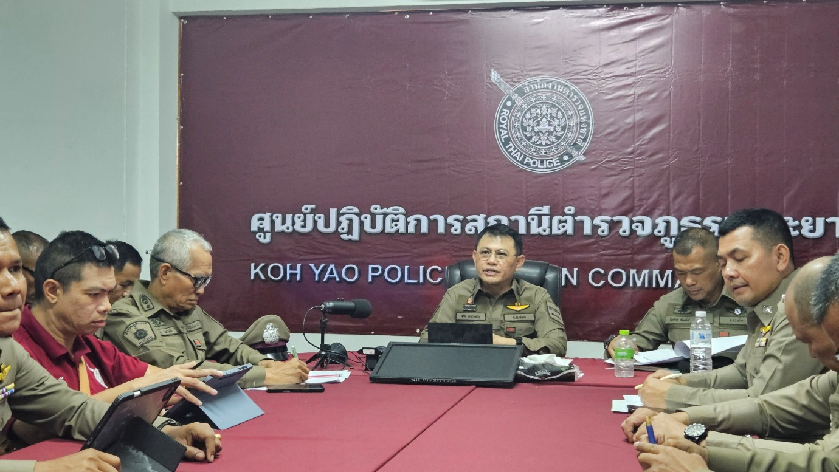

วันที่ 12 พฤษภาคม 2569 เวลา 09.00 น. พ.ต.อ.จรัญ บางประเสริฐ ผกก.สภ.เกาะยาว ได้เชิญหัวหน้าแต่ละสายงานประชุมชี้แจง และประกาศเจตนารมณ์ในการนำ นโยบายต่อต้านการรับสินบน (Anti-Bribery Policy) ไปสู่การปฏิบัติอย่างเคร่งครัด ได้เน้นย้ำและชี้แจงให้ข้าราชการตำรวจในสังกัดทุกนายรับทราบและถือปฏิบัติเกี่ยวกับการไม่รับของขวัญและของกำนัลทุกชนิดจากการปฏิบัติหน้าที่ (No Gift Policy) ตามประกาศของสถานีตำรวจภูธรเกาะยาว เพื่อให้เกิดผลเป็นรูปธรรมและเป็นที่ประจักษ์แก่สาธารณชน โดยสั่งการให้จัดทำประกาศติดตั้งไว้ ณ จุดบริการประชาชน (One Stop Service) เพื่อให้ประชาชนผู้มาติดต่อราชการได้รับทราบโดยทั่วกัน
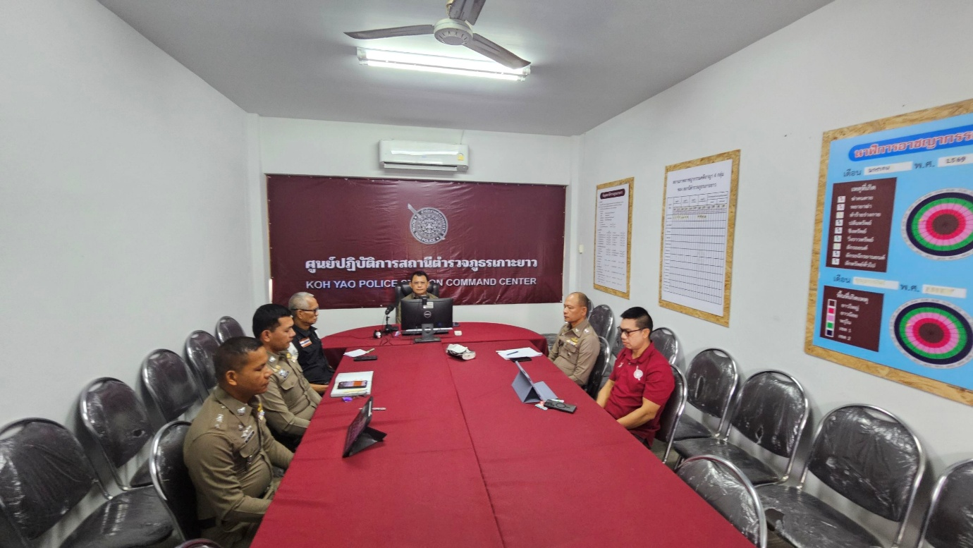

วันที่ 19 พฤษภาคม 2569 เวลา 09.00 น. พ.ต.อ.จรัล บางประเสริฐ ผกก.สภ.เกาะยาว เป็นประธานในการ ประชุมชี้แจงภารกิจ อบรมระเบียบวินัย และปล่อยแถวข้าราชการตำรวจ ก่อนออกปฏิบัติหน้าที่ ณ หน้าสถานีตำรวจภูธรเกาะยาว ต.เกาะยาวน้อย อ.เกาะยาว จ.พังงา ในโอกาสนี้ ผกก.สภ.เกาะยาว ได้อบรมชี้แจงแนวทางการปฏิบัติงานและมอบนโยบายแก่เจ้าหน้าที่ตำรวจทุกนาย โดยกำชับให้ปฏิบัติหน้าที่ด้วยความ สุจริต โปร่งใส เที่ยงธรรม และยึดมั่นในระเบียบวินัยอย่างเคร่งครัด งดเว้นการรับผลประโยชน์โดยมิชอบ เพื่อสร้างความเชื่อมั่น ศรัทธา และเป็นที่พึ่งของพี่น้องประชาชนในพื้นที่อย่างแท้จริง
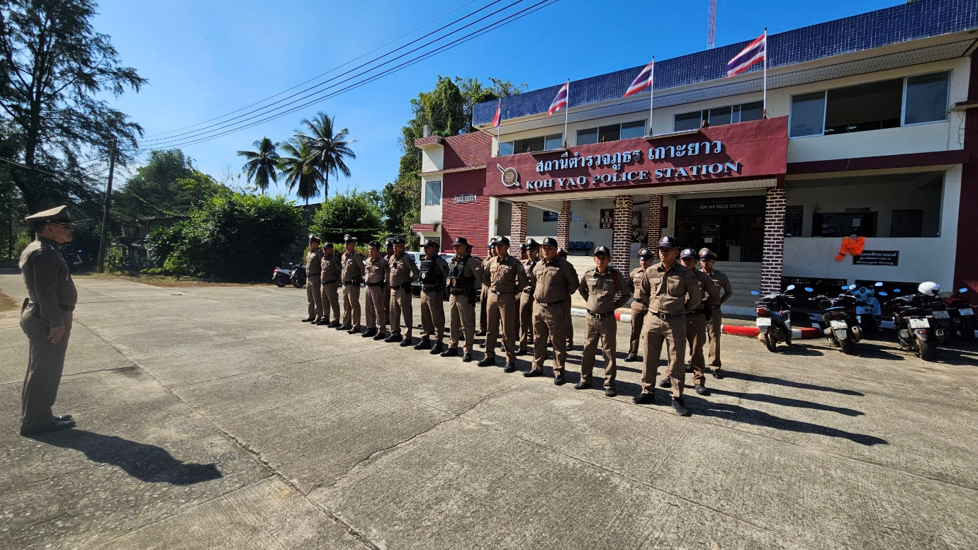

ภาพกิจกรรมที่แสดงถึงการเตรียมความพร้อมการเผยแพร่ข้อมูลสาธารณะ (OIT) ตามแบบตรวจ
วันที่ 19 พฤษภาคม 2569 เวลา 10.00 พ.ต.อ.จรัล บางประเสริฐ ผกก.สภ.เกาะยาว ได้ประชุมหัวหน้างานทุกสายงานพร้อมข้าราชการในสังกัด และ ได้มอบหมายผู้รับผิดชอบการทำข้อมูล OIT โดยให้ดำเนินการจัดทำข้อมูลสาธารณะ (OIT) ตามแบบตรวจ ให้เสร็จสิ้นภายในกำหนด จัดทำข้อมูลสาธารณะเป็นปัจจุบัน เผยแพร่ต่อเนื่อง
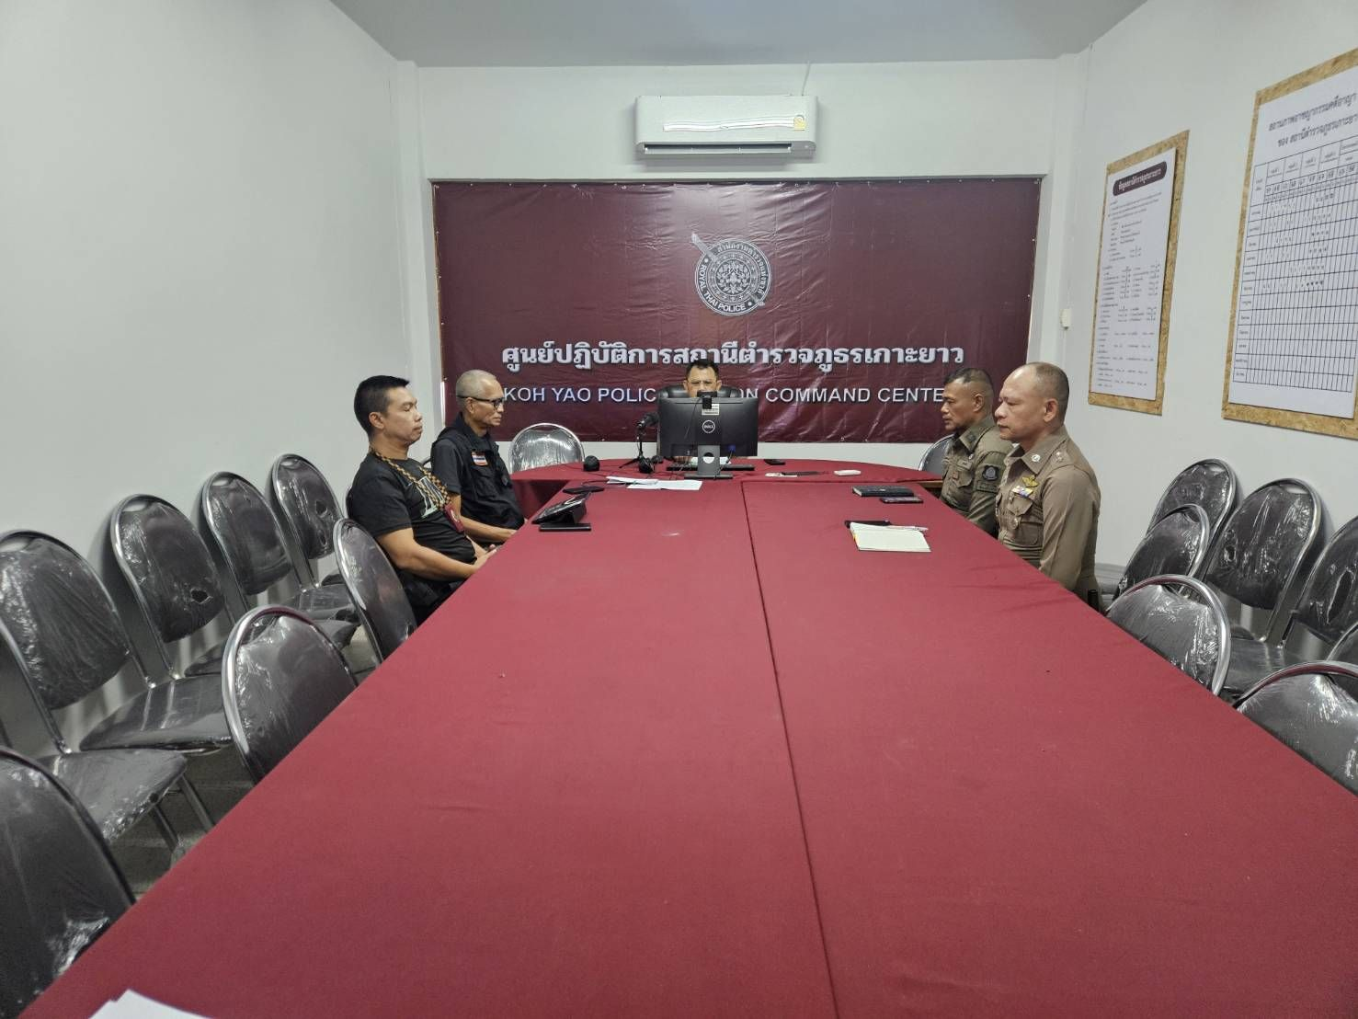

ภาพกิจกรรมที่แสดงถึงการดำเนินการตามมาตรการ/กิจกรรม การพัฒนาการปฏิบัติงานและการให้บริการเพื่อยกระดับภาพลักษณ์ ความสุจริตของสถานีตำรวจต่อสาธารณะ

๑. การพัฒนาการปฏิบัติงาน ด้านการสื่อสารบทบาทภารกิจ (ช่องทางออนไลน์/ดิจิทัล)
สถานที่ / จุดบริการ / ช่องทาง | มาตรการ / กิจกรรมเพื่อยกระดับภาพลักษณ์ความสุจริต
สื่อสังคมออนไลน์ และเว็บไซต์ สภ.เกาะยาว | ๑. การเผยแพร่คู่มือประชาชนในการขอรับบริการที่เข้าใจง่าย ข้อมูล เอกสาร หลักฐานที่ต้องใช้ในการติดต่อราชการ  ๒. การเผยแพร่ผลการดำเนินงานผ่านเว็บไซต์หรือสื่อสังคมออนไลน์ รวมทั้งช่องทางการร้องเรียนทุจริตและรับฟังความคิดเห็น  ๓. การสร้างสื่อประชาสัมพันธ์ที่ทันสมัยและโปร่งใส

ผลการดำเนินการ

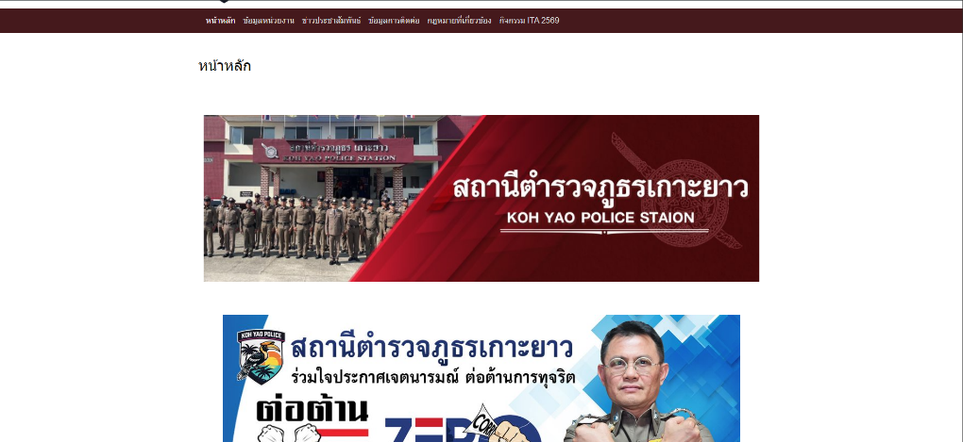

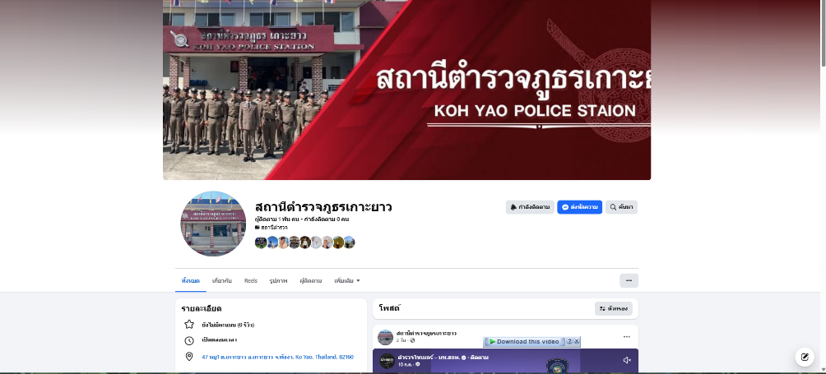

หน้าเว็ปไซต์หลักและเพจเฟสบุคของสภ.เกาะยาว

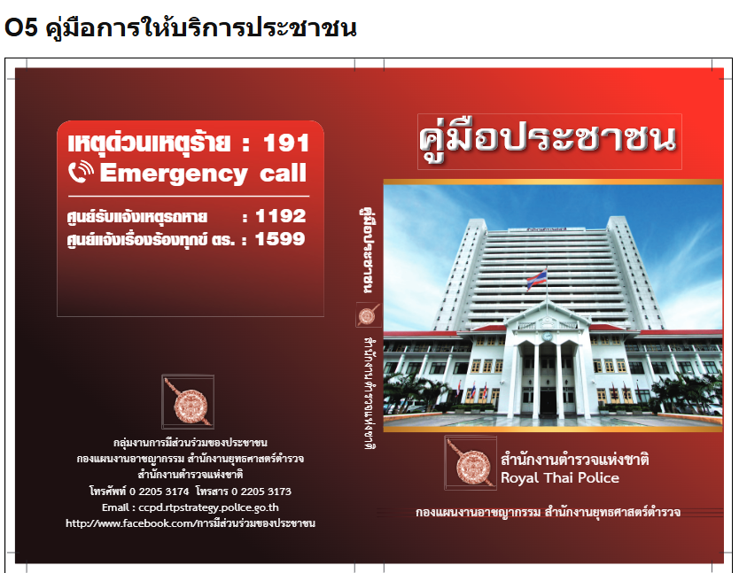
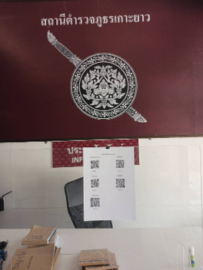
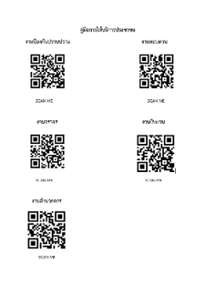

การเผยแพร่คู่มือประชาชน:
ผลการดำเนินการ: จัดทำและเผยแพร่คู่มือการให้บริการประชาชน ข้อมูล เอกสาร หลักฐานที่ต้องจัดเตรียมในการขอรับบริการต่าง ๆ ผ่านเว็บไซต์สถานีตำรวจและสื่อสังคมออนไลน์ (Facebook) เพื่อให้ประชาชนเข้าถึงข้อมูลได้ง่าย ชัดเจน และโปร่งใส
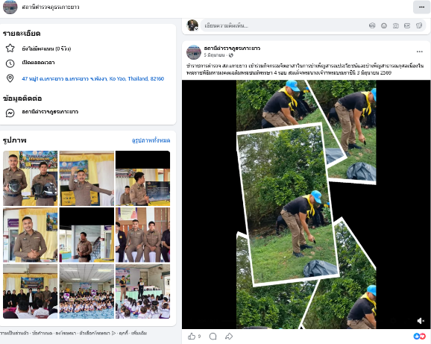
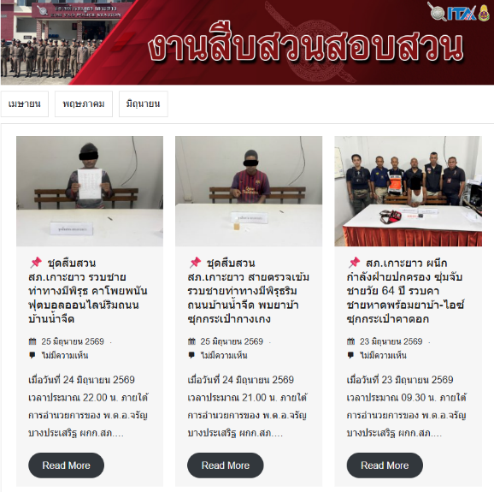
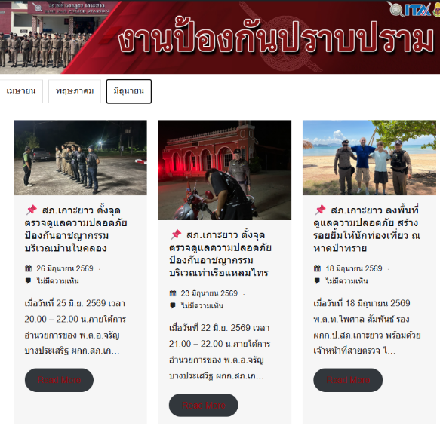

การเผยแพร่ผลการปฏิบัติงาน:
ผลการดำเนินการ: เผยแพร่ข้อมูลผลการดำเนินงาน ภาพกิจกรรมการปฏิบัติหน้าที่ของข้าราชการตำรวจ สภ.เกาะยาว ผ่านเว็บไซต์และสื่อสังคมออนไลน์อย่างสม่ำเสมอ เพื่อสร้างการรับรู้และความเชื่อมั่นแก่ประชาชน
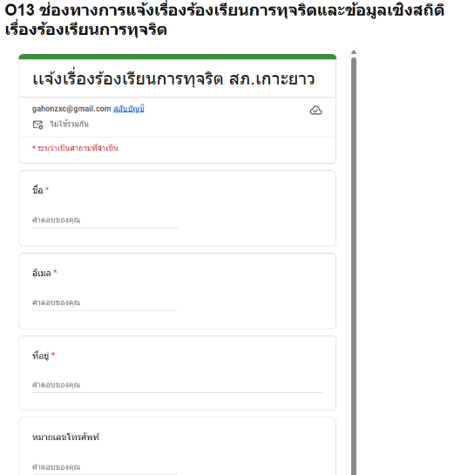
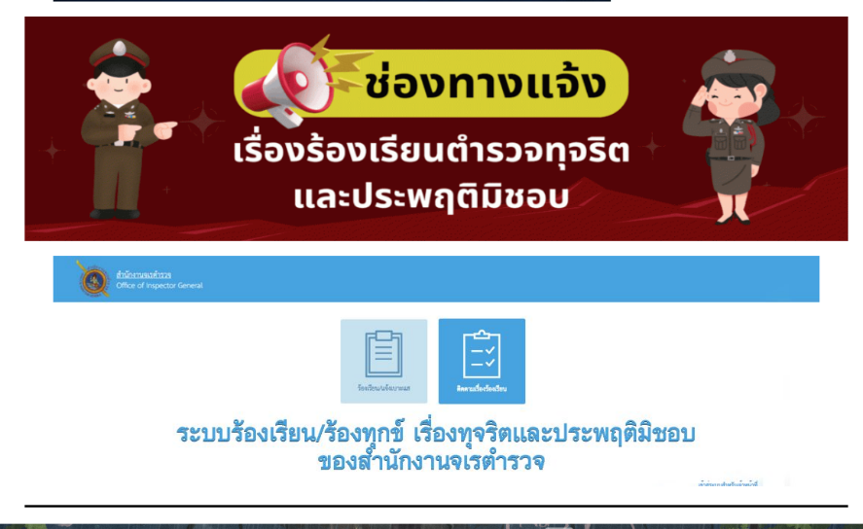

ช่องทางร้องเรียน / รับฟังความคิดเห็น:
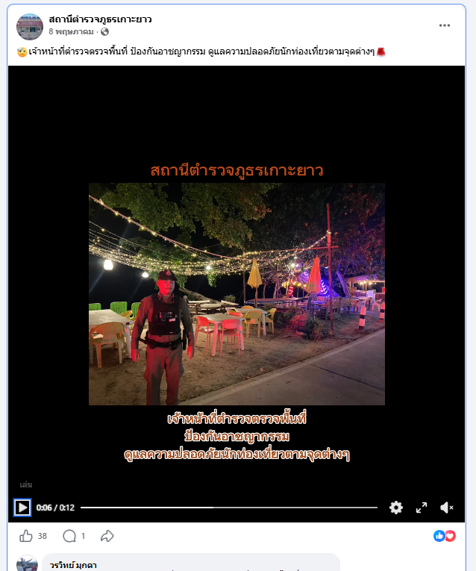
ผลการดำเนินการ: จัดให้มีช่องทางการร้องเรียนการทุจริตและประพฤติมิชอบของเจ้าหน้าที่ตำรวจ พร้อมช่องทางรับฟังคำติชมและข้อเสนอแนะผ่านช่องทางออนไลน์ (เว็บไซต์/เพจ Facebook) เพื่อยกระดับความโปร่งใส
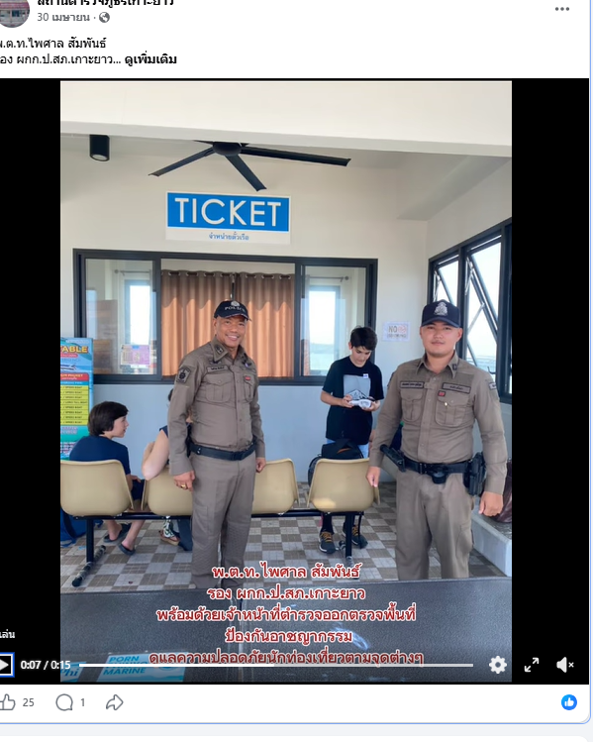

การประชาสัมพันธ์ดิจิทัล (Infographic / คลิป):
ผลการดำเนินการ: จัดทำสื่อประชาสัมพันธ์รูปแบบอินโฟกราฟิกและสื่อดิจิทัลที่ทันสมัย เข้าใจง่าย เพื่อสื่อสารบทบาทภารกิจของ สภ.เกาะยาว ต่อสาธารณชนผ่านช่องทางสื่อสังคมออนไลน์อย่างต่อเนื่อง

๒. พัฒนาการให้บริการ ณ จุดบริการประชาชน (สถานที่จริง)
สถานที่ / จุดบริการ | มาตรการ / กิจกรรมเพื่อยกระดับภาพลักษณ์ความสุจริต
จุดประชาสัมพันธ์ / จุดสอบถาม | จัดให้มีเจ้าหน้าที่ประชาสัมพันธ์เพื่อติดต่อประสานงานเบื้องต้น กำหนดแผ่นป้ายแสดงตารางเวรผู้ปฏิบัติพร้อมเบอร์โทรศัพท์ และช่องทางสอบถามความคืบหน้าคดี ณ ห้อง One Stop Service
ศูนย์บริการเบ็ดเสร็จ (One Stop Service) | จัดจุดบริการเบ็ดเสร็จ ณ จุดเดียว เพื่ออำนวยความสะดวก รวดเร็ว แก่ผู้มาใช้บริการแจ้งความร้องทุกข์ แจ้งเอกสารหาย ชำระค่าปรับ และขออนุญาตต่าง ๆ
ป้ายพันธสัญญา / No Gift Policy | จัดทำป้ายพันธสัญญาการปฏิบัติงาน ป้ายแจ้งสิทธิ และป้าย No Gift Policy ติดตั้งไว้ในจุดที่ประชาชนเห็นได้ชัดเจน
ระบบประเมินความพึงพอใจ | จัดทำระบบประเมินความพึงพอใจ (QR Code) เพื่อให้ประชาชนได้ประเมินผลการปฏิบัติงานของเจ้าหน้าที่

ผลการดำเนินการ
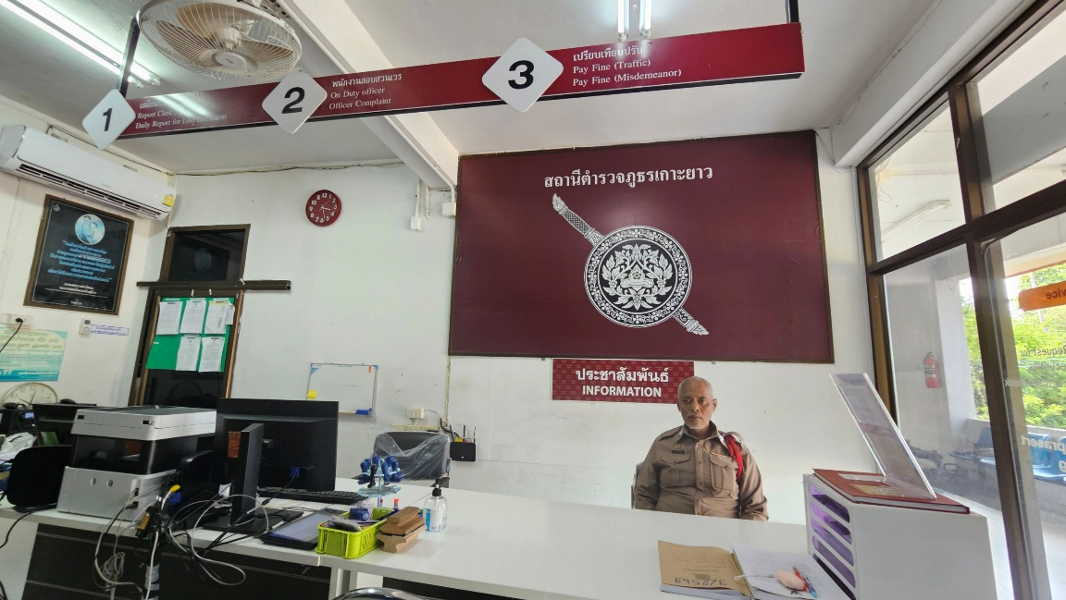
จุดประชาสัมพันธ์: ผลการดำเนินการ: จัดให้มีเจ้าหน้าที่ตำรวจปฏิบัติหน้าที่ประจำจุดประชาสัมพันธ์ คอยอำนวยความสะดวก ให้คำแนะนำขั้นตอนการติดต่อราชการ และแจ้งความคืบหน้าคดี ณ สภ.เกาะยาว

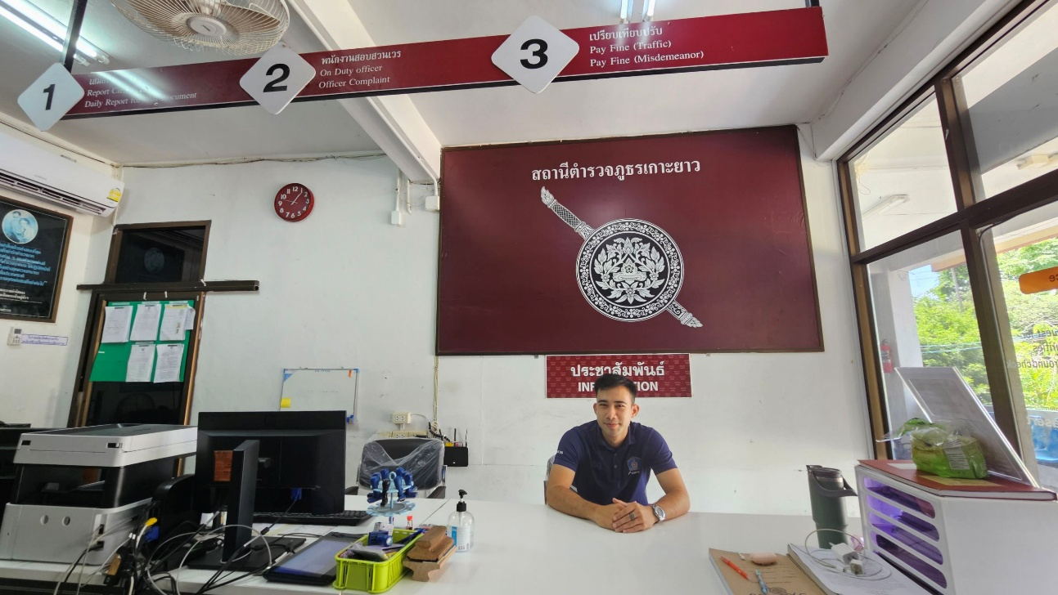
จุดบริการเบ็ดเสร็จ (One Stop Service):
ผลการดำเนินการ: จัดศูนย์บริการเบ็ดเสร็จ ณ จุดเดียว (One Stop Service) เพื่ออำนวยความสะดวก รวดเร็ว ในการรับแจ้งความร้องทุกข์ แจ้งเอกสารหาย ชำระค่าปรับ และการขออนุญาตต่าง ๆ
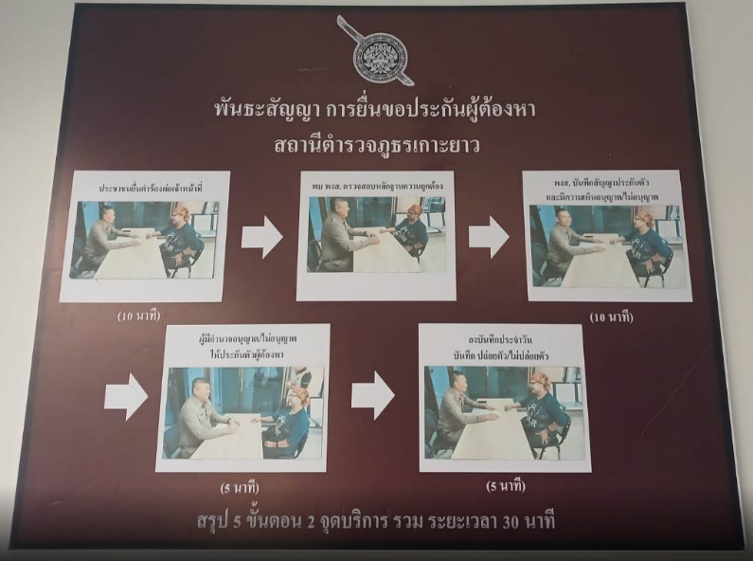
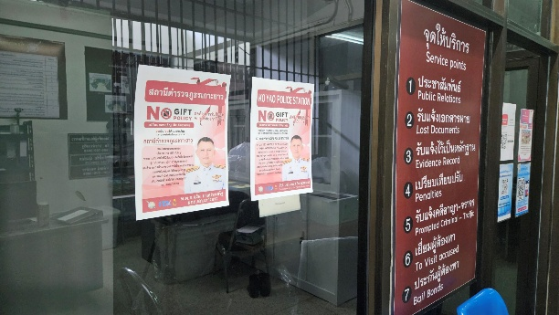

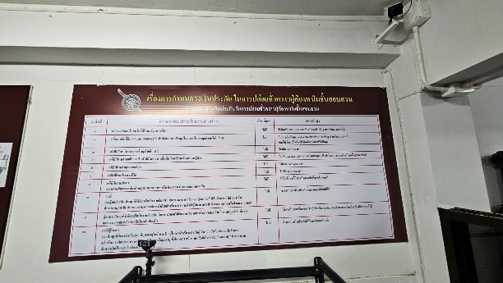

ภาพป้าย No Gift Policy และป้ายพันธสัญญา:
ผลการดำเนินการ: ติดตั้งป้ายประกาศนโยบาย No Gift Policy เพื่อแสดงเจตนารมณ์ในการไม่รับของขวัญและของกำนัลทุกชนิดจากการปฏิบัติหน้าที่ พร้อมติดตั้งป้ายพันธสัญญาการปฏิบัติงานและป้ายแจ้งสิทธิ ณ จุดบริการ One Stop Service
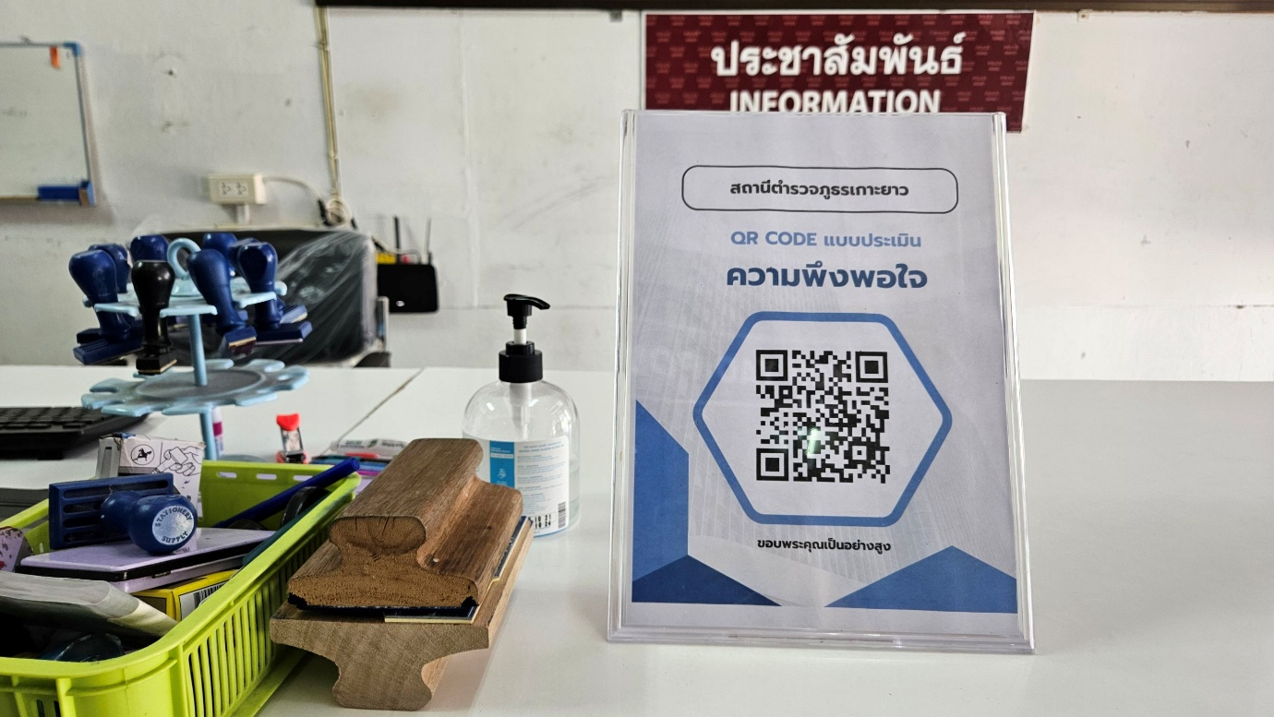
ภาพป้าย QR Code ประเมินความพึงพอใจ:
ผลการดำเนินการ: จัดทำและติดตั้งป้าย QR Code แบบประเมินความพึงพอใจการปฏิบัติงานของเจ้าหน้าที่ เพื่อให้ประชาชนผู้มาใช้บริการได้ประเมินผลและเสนอแนะความคิดเห็น

๓. การจัดสิ่งอำนวยความสะดวกแก่ประชาชน
สถานที่ / จุดบริการ | มาตรการ / กิจกรรมเพื่อยกระดับภาพลักษณ์ความสุจริต
การจัดสิ่งอำนวยความสะดวก | จัดให้มีน้ำดื่ม อินเทอร์เน็ต Wi-Fi ฟรี ที่นั่งพักคอย ป้าย/จุดบริการประชาชน ห้องน้ำสะอาดแยกชาย-หญิง/ผู้พิการ ทางลาด และที่จอดรถที่เพียงพอ

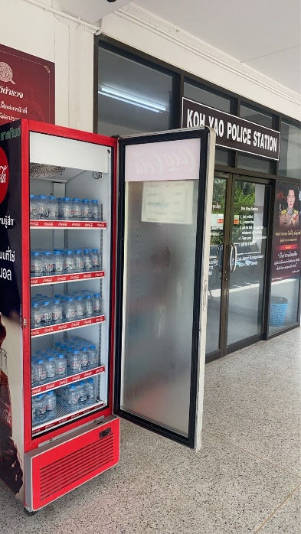
ผลการดำเนินการ
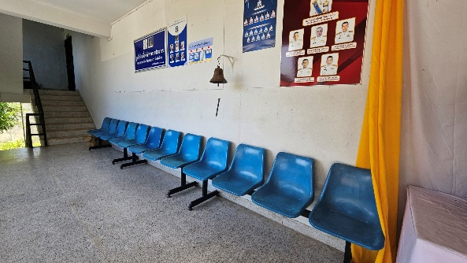
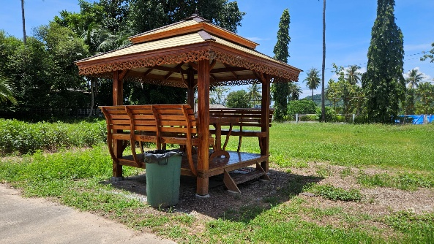

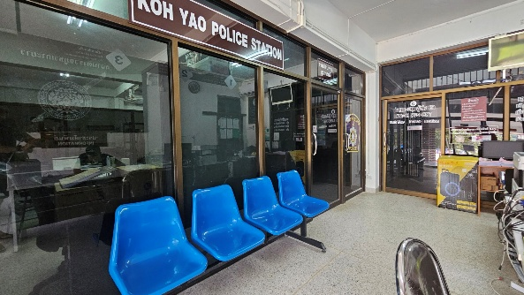
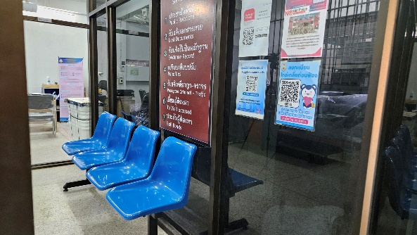

จุดบริการน้ำดื่ม และที่นั่งรอพักคอย:
ผลการดำเนินการ: จัดเตรียมสิ่งอำนวยความสะดวก ณ จุดบริการประชาชน ได้แก่ จุดบริการน้ำดื่มสะอาด และเก้าอี้พักคอยสำหรับประชาชนผู้มาติดต่อราชการ

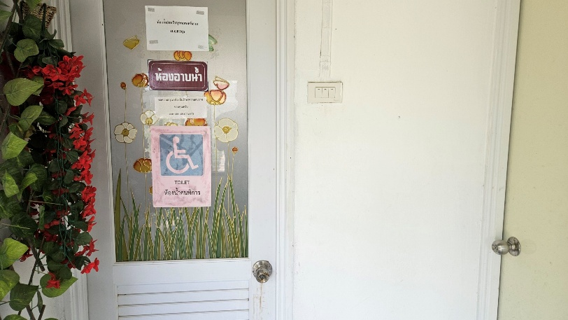
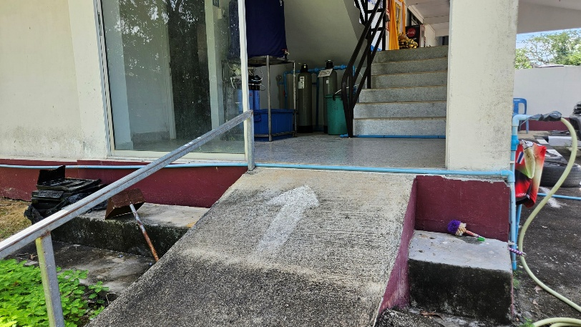

สิ่งอำนวยความสะดวกผู้พิการ / ผู้สูงอายุ:
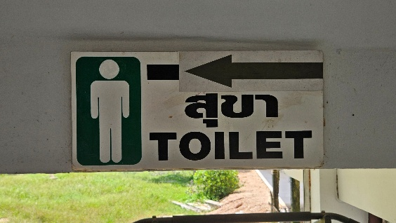
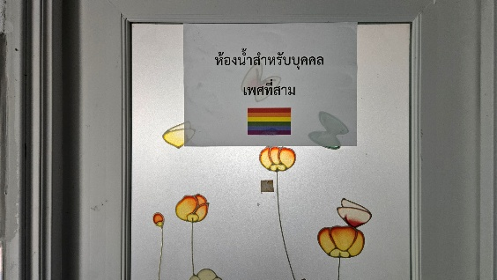
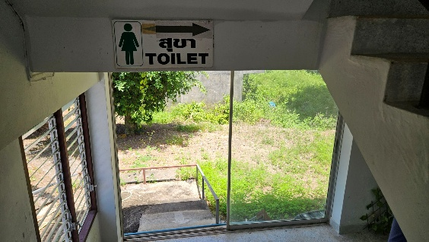
ผลการดำเนินการ: จัดให้มีสิ่งอำนวยความสะดวกสำหรับผู้พิการ ผู้สูงอายุ และกลุ่มเปราะบาง ได้แก่ ทางลาด (Ramp) ราวจับ และห้องน้ำสำหรับผู้พิการที่ได้มาตรฐาน

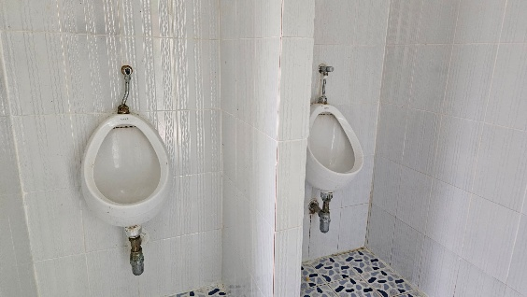
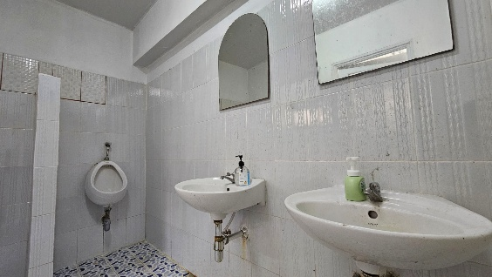
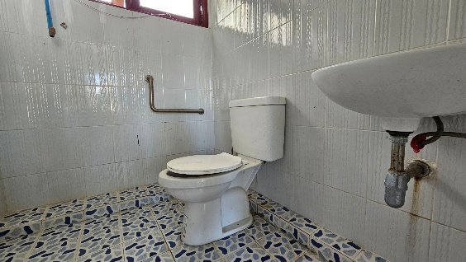

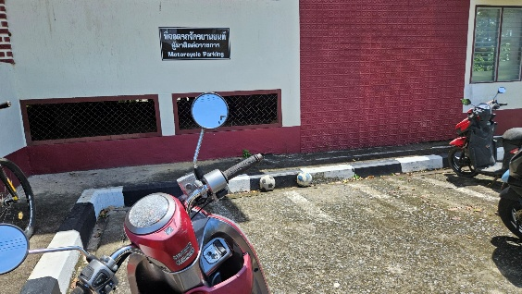
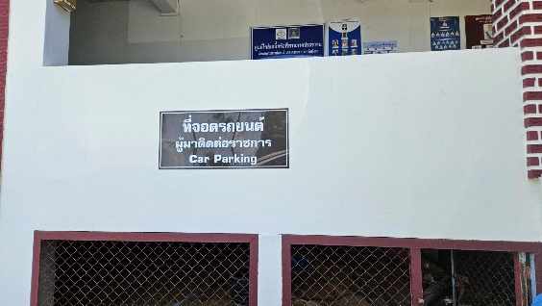
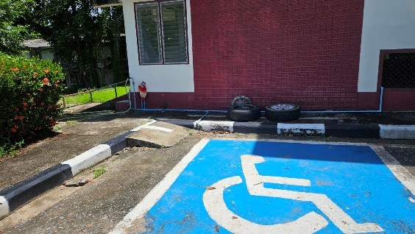

ห้องน้ำสะอาด และที่จอดรถ:
ผลการดำเนินการ: จัดให้มีห้องน้ำสะอาดแยกชาย-หญิง และช่องจอดรถสำหรับประชาชนผู้มาติดต่อราชการ สภ.เกาะยาว อย่างเพียงพอและปลอดภัย

